**МІНІСТЕРСТВО ОСВІТИ І НАУКИ УКРАЇНИ**

**НАЦІОНАЛЬНИЙ ТЕХНІЧНИЙ УНІВЕРСИТЕТ**

**«ХАРКІВСЬКИЙ ПОЛІТЕХНІЧНИЙ ІНСТИТУТ»**

Кафедра інформатики та інтелектуальної власності

**ЗВІТИ**

про виконання лабораторних робіт з дисципліни

«Організація баз даних»

Варіант 18

Група КН-321в

Виконавець Дмитро Хома

Викладач Сергій Галкін

Харків 2023Звіт до лабораторної роботи №6

Тема: Кнопкові форми

Мета: Отримання навичок роботи зі створення кнопкових форм.

Результати роботи на рис. 1 - 5.

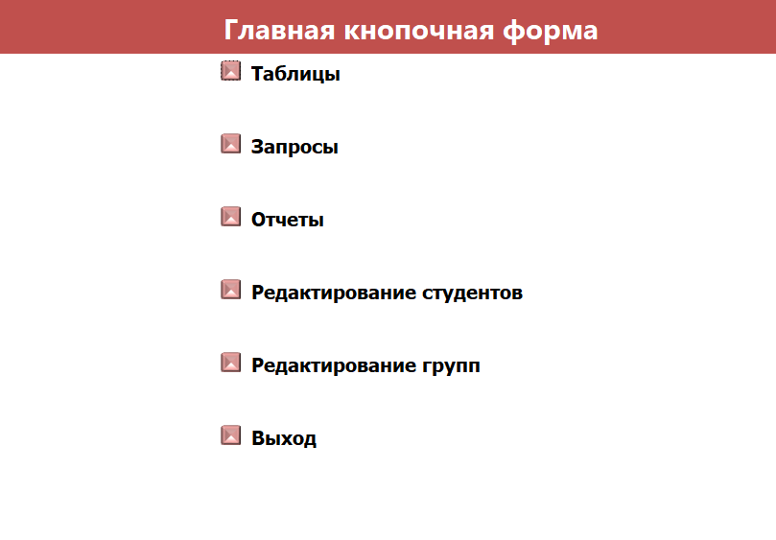

Рисунок 1 – Головна кнопкова форма

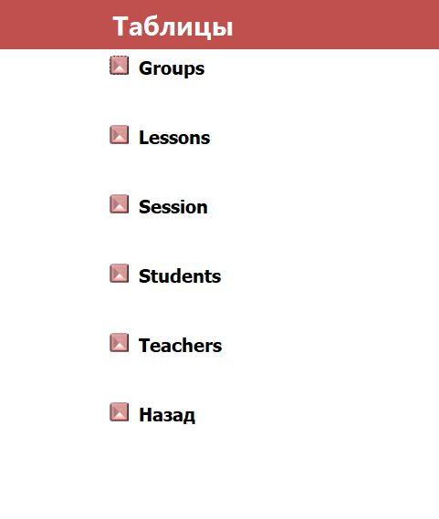

Рисунок 2 – Кнопкова форма «Таблиці»

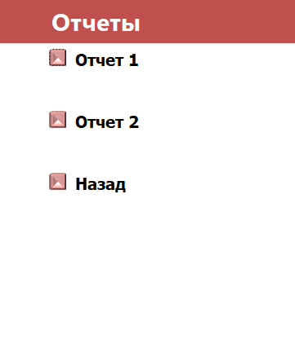

Рисунок 3 – Кнопкова форма «Звіти»

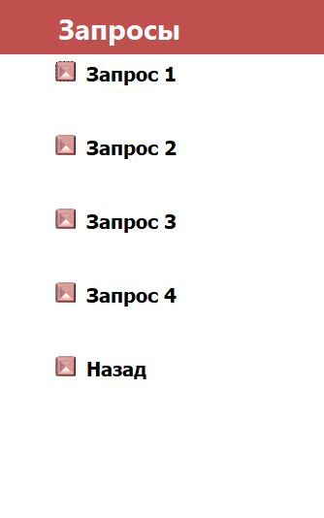

Рисунок 4 – Кнопкова форма «Запити»

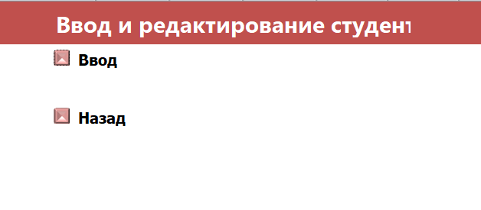

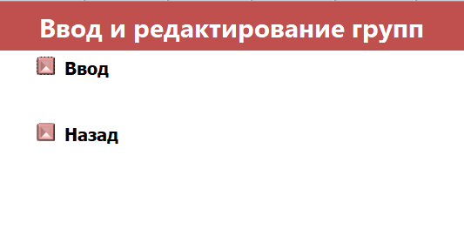

Рисунок 5 – Кнопкова форма «Форми»